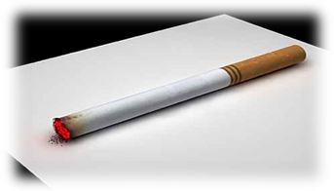
КУРЕНИЕ - вдыхание дыма некоторых тлеющих растительных продуктов (табак, опиум и др.); одна из форм токсикомании. Курение табака - одна из наиболее распространённых вредных привычек.

.

. Табачный дым вреден не только для курящих, но и для окружающих людей, вынужденных его вдыхать. При выкуривании 20 сигарет в день человек фактически дышит воздухом, состав которого превышает гигиенические нормативы по загрязнению в 580 - 1100 раз. Доказано, что некурящие, вынужденные вдыхать табачный дым, заболевают раком столь же часто, как и курящие. Особенно дым вреден для детей, находящихся в помещении, где курят взрослые. Поступайте так:


Для отвыкания от курения лучше использовать отпуск, командировку а также период выздоровления от какого-либо заболевания, когда снижается потребность в курении. Постепенное отвыкание менее предпочтительно. Положительный результат даёт психотерапия. Профилактика и методы борьбы с курением разнообразны: от разъяснительных до ограничительных и запретительных.

,

Вред курения для мужчин и женщин – это высокая вероятность инсульта, трахеита, рака, бесплодия, неврита и еще целого букета заболеваний.
Со всех сторон нам твердят избитые фразы: каждая выкуренная сигарета – это потерянные минуты жизни, одна капля никотина убивает лошадь… Но вы-то не лошадь, вы - живой человек, но слушать отказываетесь. И речь идет не только о вреде курения сигарет, ведь вред курения кальяна ничуть не меньше, и с каждой затяжкой восточная диковинка делает вас слабее.
Вред курения очевиден, удовольствие от сожженной в руках сигареты мимолетно, а миллионы человек в мире все еще не могут или же попросту не хотят бросить курить. Особенно велик вред курения для подростков, ведь в период становления и развития юного организма он особенно уязвим для никотина – последствия остаются на всю жизнь.
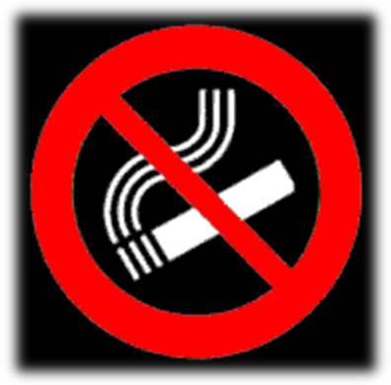



Курение и Подростки
Проблема подросткового курения становится год от года все острее. Все больше подростков оказывается втянутыми в курение со школьной скамьи. Установили, что люди, начавшие курить до 15-летнего возраста, умирают от рака легких в 5 раз чаще, чем те, которые начали курить после 25 лет.
Смертельная доза никотина для взрослого - пачка, выкуренная сразу.
Для подростка - ПОЛПАЧКИ (!). Недаром говорят: "Капля никотина убивает лошадь." Если быть точным, то каплей чистого никотина можно убить 3-х лошадей. А ведь кроме никотина в сигаретах содержится очень много ядовитых веществ, губительных для растущего организма. Были даже зарегистрированы случаи смерти подростков от подряд выкуренных 2-3 сигарет - из-за резкого отравления жизненно важных центров, в результате которого наступала остановка сердца и прекращалось дыхание.

31 мая - Всемирный День Отказа От Курения.

"Гендер и табак" - такую тему выбрала в этом году Всемирная Организация Здравоохранения.
Оставь сигареты в прошлом сегодня.
Как приятно будет сказать друзьям - "А я уже бросил курить!" "Когда???" - удивленно спросят они. "Уже." - улыбнувшись, твердо ответишь ты.
Присоединяйся - и ты выиграешь самое дорогое - новую здоровую жизнь без сигарет!

Подготовил учащийся8 «В» класса МОУ лицей «МОК №2 »
Козловский Даниил

Государственное бюджетное учреждение Республики Крым «Джанкойский городской центр социальных служб для семьи, детей и молодежи»



2018 г.

